1. Создайте ветку storm и добавьте коммит в файл storm.txt:

Twenty ships with Norsemen braves  
Riding the northern wind

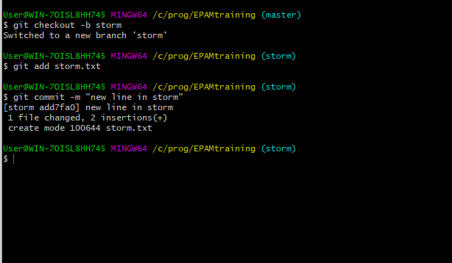

2. Добавьте еще 2 строки в storm.txt и сделайте еще один коммит:

They left their shores at early dawn  
As a red sun was rising in the east

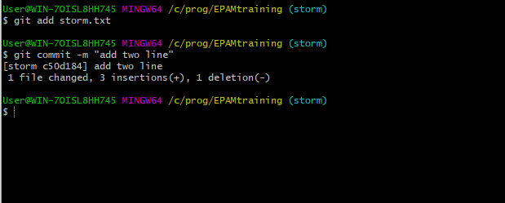

3. Вернитесь в master и создайте файл pursuit.txt с текстом ниже:

The warming sun returns again  
And melts away the snow  
The sea is freed from icy chains  
Winter is letting go

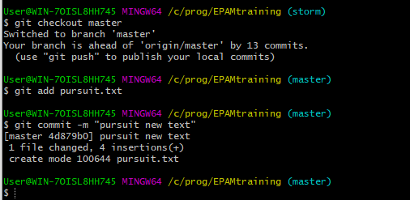

4. Отметьте коммит тегом session1 и перейдите в ветку storm

Git tag – команда для назначения тегов.

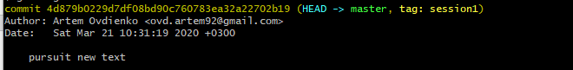

Git checkout storm – переход в ветку storm



5. Сделайте rebase ветки storm так чтобы она содержала последний коммит из мастера.

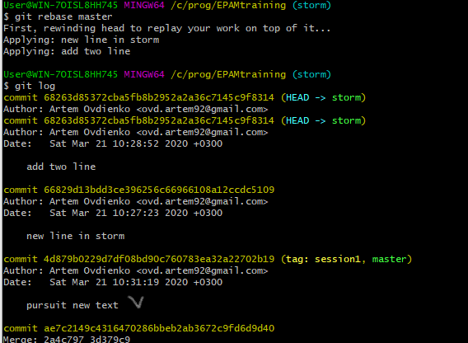

Данное задание выполняется сразу после предыдущего (Hurt Me Plenty).

1. Сделайте push вашего репозитория и убедитесь, что все коммиты есть на github.